|  |  |
| --- | --- |
| E:\LOP 12CTT3\HOC KY VII\Quan Ly Du An\templates\1140.jpg | ĐẠI HỌC KHOA HỌC TỰ NHIÊN  KHOA CÔNG NGHỆ THÔNG TIN  MÔN QUẢN LÝ DỰ ÁN PHẦN MỀM |

**Proof of concept**

**DỊCH MỘT CÂU TỪ TIẾNG ANH SANG TIẾNG VIỆT**

**Phiên bản 1.0**

**NHÓM 6**

**TP HỒ CHÍ MINH 2015**

**Bản ghi nhận thay đổi phiên bản**

|  |  |  |  |
| --- | --- | --- | --- |
| **Ngày** | **Phiên bản** | **Mô trả** | **Tác giả** |
| **27/09/2015** | **1.0** | **Viết mô tả Proof of concept** | **Lê Thanh Tùng**  **Nguyễn Văn Ty** |
|  |  |  |  |
|  |  |  |  |

**MỤC LỤC**

1 Giới thiệu 5

1.1 Mục đích của tài liệu 5

1.2 Đối tượng độc giả 5

1.3 Tác giả 5

1.4 Thuật ngữ sử dụng 5

1.5 Cấu trúc tài liệu 5

2 Giao diện phần mềm 6

2.1 Giao diện nhập một câu 6

2.2 Giao diện lúc đang dịch 7

2.3 Giao diện sau khi dịch 8

2.4 Giao diện lưu một câu 9

2.5 Giao diện danh sách các đã lưu theo ngày 10

2.6 Giao diện xem câu đã lưu 11

3 Sơ đồ cơ sở dữ liệu 12

4 Mô tả cơ sở dữ liêu : 12

4.1 English 12

4.2 VietNamese 12

4.3 English_VietNamese 13

4.4 Sentence 13

5 Chứng minh tính khả thi : 13

5.1 Sơ đồ truy xuất dữ liệu 14

5.2 Giảng giải sơ đồ 14

5.2.1 Phân tích câu thành từng phần 14

5.2.2 Tìm dữ liệu trong bảng English 14

5.2.3 Truy vấn trong bảng English_VietNamese 14

5.2.4 Tìm dữ liệu trong bảng VietNamese 15

5.2.5 Xử lí thuật toán 15

6 Kết luận 15

# Giới thiệu

## Mục đích của tài liệu

*Tài liệu proof of concept nhằm mục đích mô tả khách quan về giao diện người dùng của phần mềm từ đó rút ra được chức năng có ở phần mềm.*

*Tài liệu còn có mô tả mô hình cơ sở dữ liệu quan hệ được xây dựng áp dụng cho việc dịch câu tiếng anh sang tiếng việt. Tài liệu còn có các bảng mô tả, chú thích,diễn giải cách xử lí dữ liệu để đạt được hiệu quả cao trong việc việc translate.*

*Ngoài ra cho người dùng thấy được tính khả thi khi áp dụng sơ đồ dữ liệu này vào xử lí của phần mềm.*

## Đối tượng độc giả

*Đối tượng đọc tài liệu này gồm có :*

* *Khách hàng : Thầy giáo Ngô Huy Biên*
* *Sinh viên lớp quản lí quy trình phần mềm.*
* *Người dùng sinh viên học sinh.*

## Tác giả

*Tác giả của tài liệu này bao gồm 10 thành viên trong nhóm 6.*

## Thuật ngữ sử dụng

|  |  |
| --- | --- |
| Thuật ngữ | Ý nghĩa |
| Poc | Proof of concept |
| CSDL | Cơ sở dữ liệu |

## Cấu trúc tài liệu

*Tài liệu bao gồm :*

* *Các mẫu giao diện phần mềm.*
* *Đặc tả từng mẫu giao diện về chức năng, hướng dẫn..*
* *Sơ đồ CSDL*
* *Giảng giải ngữ nghĩa CSDL*
* *Chứng minh tính khả thi*

# Giao diện phần mềm

## Giao diện nhập một câu

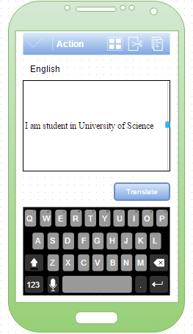

## Giao diện lúc đang dịch

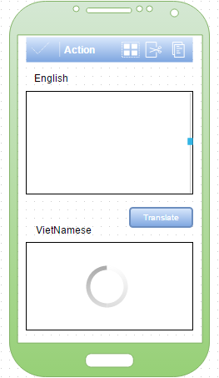

## Giao diện sau khi dịch

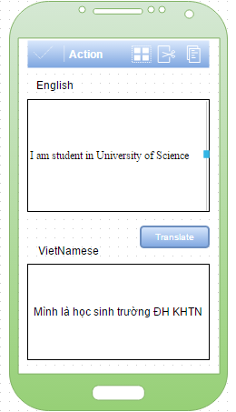

## Giao diện lưu một câu

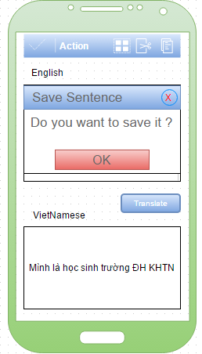

## Giao diện danh sách các đã lưu theo ngày

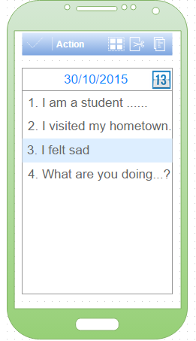

## Giao diện xem câu đã lưu

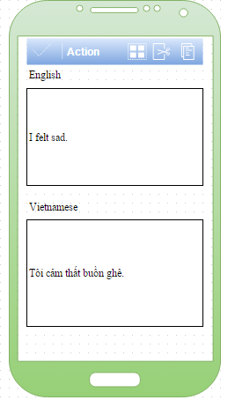

# Sơ đồ cơ sở dữ liệu

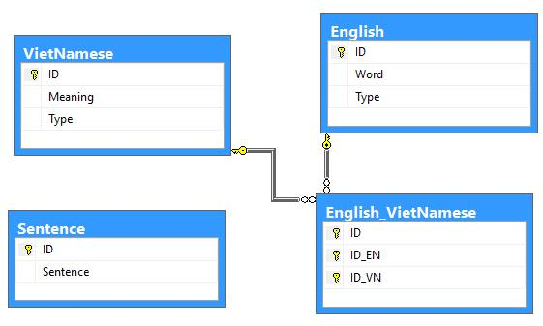

Hình 1 : Mô hình cơ sở dữ liệu

# Mô tả cơ sở dữ liêu :

## English

*Ý nghĩa :Chứa các từ ngữ tiếng anh.*

|  |  |  |  |
| --- | --- | --- | --- |
| **STT** | **Thuộc tính** | **Kiểu dữ liệu** | **Ngữ nghĩa** |
| 1 | ID | Int ( auto number) | Quy định mã duy nhất |
| 2 | Word | Nvarchar(100) | Từ hoặc cụm từ tiếng anh |
| 3 | Type | Nvarchar(30) | Loại từ |

## VietNamese

*Ý nghĩa : Chứa các nghĩa từ tiếng anh.*

|  |  |  |  |
| --- | --- | --- | --- |
| **STT** | **Thuộc tính** | **Kiểu dữ liệu** | **Ngữ nghĩa** |
| 1 | ID | Int ( auto number) | Quy định mã duy nhất |
| 2 | Meaning | Nvarchar(200) | Nghĩa tiếng việt của từ. |
| 3 | Type | Nvarchar(30) | Loại từ |

## English_VietNamese

*Ý nghĩa* :*Chứa danh sách từ tiếng anh và nghĩa của nó*.

|  |  |  |  |
| --- | --- | --- | --- |
| **STT** | **Thuộc tính** | **Kiểu dữ liệu** | **Ngữ nghĩa** |
| 1 | ID | Int ( auto number) | Quy định mã duy nhất |
| 2 | ID_EN | int | ID của bản English |
| 3 | ID_VN | int | ID của bản VietNamese |

## Sentence

*Ý nghĩa* : *Chứa các câu tiếng anh của người dùng.*

|  |  |  |  |
| --- | --- | --- | --- |
| **STT** | **Thuộc tính** | **Kiểu dữ liệu** | **Ngữ nghĩa** |
| 1 | ID | Int ( auto number) | Quy định mã duy nhất |
| 2 | Sentence | int | ID của bản English |

# Chứng minh tính khả thi :

* Khi người nhập vào câu cần dịch thì quá trình truy xuất dữ liệu sẽ được thực hiện như sau :

## Sơ đồ truy xuất dữ liệu

Phân tích câu thành từng phần dựa vào thuật toán

Truy vấn trong bảng English_VietNamese

Tìm dữ liệu trong bảng English dựa vào ID và type

Tìm dữ liệu trong bảng VietNamese

Xử lí thuật toán

## Giảng giải sơ đồ

### Phân tích câu thành từng phần

*Nhóm sẽ tìm ra thuật toán phân tích một câu tiếng anh thành nhiều loại khác nhau sau đó xử lí nó dựa vào cơ sở dữ liệu có sẵn đã xây dựng.*

### Tìm dữ liệu trong bảng English

*Sau khi phân tích những thành phần của câu, sẽ tiến hành truy vấn trên bảng English, sẽ sử dụng câu truy vấn bình thường nếu không có từ loại cần tìm sẽ lấy từ loại khác gần nghĩa vơi từ loại này.Còn không nữa sẽ dự đoán dựa vào các từ khác trong câu hoặc dữ nguyên từ.*

### Truy vấn trong bảng English_VietNamese

*Sau khi lấy được mã trong bảng English sẽ truy vấn tiếp vào bảng này để lấy mã cho bảng VietNamese.*

### Tìm dữ liệu trong bảng VietNamese

*Thực hiện việc truy vấn dữ liệu dữa vào Mã ID lấy từ kết quả trên cho ra kết quả nghĩa của từ.*

### Xử lí thuật toán

*Sau lấy tất cả những thứ cần, se tiến hành xử lí thuật toán để cho ra kết quả gần đúng nhất.*

# Kết luận

*Qua giao diện phần mềm và lưu đồ cơ sở dữ liệu ở trên ta thấy được toàn bộ các chức năng của phần mềm này. Việc xử lí dịch dữ liệu cần thực hiện trên nhiều thuật toán khác nhau và cũng cần truy vấn trên nhiều bảng khác nhau. Qua đó ta thấy được tầm quan trọng dữ liệu cần có trong phần mềm này.*